Tillsynsbegäran – information om höga naturvärden i avverkningsanmälan A 40720-2025 i Sundsvalls kommun
Denna tillsynsbegäran behandlar höga naturvärden i avverkningsanmälan A 40720-2025 i Sundsvalls kommun som inkom 2025-08-28 och omfattar 1,0 ha.
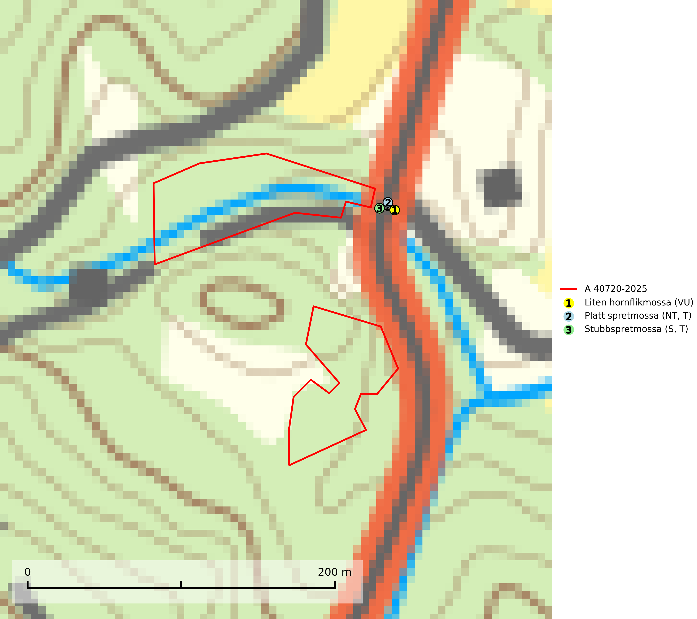
Figur 1. Fyndplatser för naturvårdsarter inom 11 meter från avverkningsanmälan. Markörer utan svart kant är placerade på fyndplatsen. Markörer med svart kant är placerade vid sidan av fyndplatsen har ett svart streck som visar fyndplatsens exakta position. Kartans mittpunktskoordinat är N 6912402, E 600412 i SWEREF 99 TM.
Inom 11 meter från avverkningsanmälan finns fynd av 3 naturvårdsarter, varav 2 är rödlistade, 2 är typiska (T) och 1 är signalart (S): liten hornflikmossa (VU), platt spretmossa (NT, T) och stubbspretmossa (S, T). Se Figur 1.

Tillsynsbegäran
Vi begär härmed att Skogsstyrelsen fattar beslut enligt miljöbalken som säkerställer att skogens höga naturvärden bevaras samt att EU-lagstiftning efterlevs och att artskyddsbrott förhindras.
Vi önskar även ta del av de ställningstaganden och beslut som myndigheten meddelar till följd av aktuell avverkningsanmälan och föreningens inlaga (se 34 § förvaltningslagen).

Naturvårdsarter och fridlysta arter
Nedan följer beskrivningar av de naturvårdsarter och fridlysta arter som har sina livsmiljöer och växtplatser i den avverkningsanmälda skogen. De påträffade naturvårdsarterna är ett tydligt kvitto på att det rör sig om en skog med höga naturvärden.
Liten hornflikmossa (VU) växer på grova murkna lågor i sluten och urskogsartad granskog med hög och jämn luftfuktighet. Arten är placerad högst upp i Skogsstyrelsens värdepyramid för bedömning av skog med höga naturvärden och samtliga kända lokaler med liten hornflikmossa bör ges ett ändamålsenligt skydd (SLU Artdatabanken, 2024; Nitare & Skogsstyrelsen, 2019).
Platt spretmossa (NT) omfattas av EU:s art- och habitatdirektiv där dess bevarandestatus är otillfredsställande med negativ trend. Arten växer på murken ved eller på torvrik jord på fuktiga eller mycket fuktiga och skuggiga platser, ofta i al- och gransumpskogar med periodvis översvämning, eller utmed vattendrag. Den hotas av uthuggning, torrläggning och avverkning av sumpskogar. Platt spretmossa är rödlistad som nära hotad (NT) i den europeiska rödlistan och typisk art för 9080 Lövsumpskog och 9750 Svämlövskog (SLU Artdatabanken, 2024; IUCN, 2024).
Stubbspretmossa växer på ved i rika löv- och barrskogar med relativt hög luftfuktighet och indikerar fuktiga skogsmiljöer med gott om murken ved och ofta höga naturvärden. Stubbspretmossa är typisk art för 9020 Nordlig ädellövskog (SLU Artdatabanken, 2024).

